Doc. PhDr. Ludmila Čírtková, CSc., Dr. h. c.
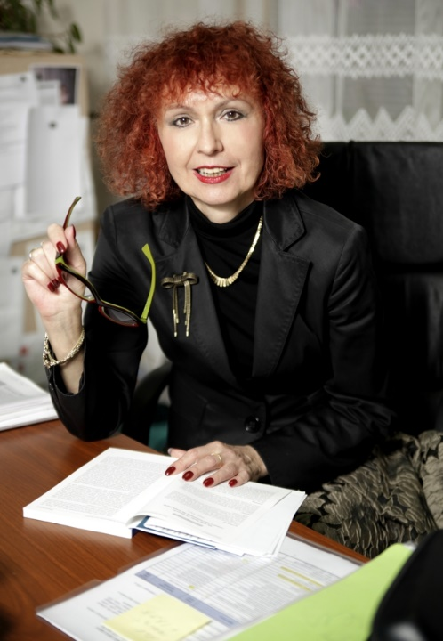
Forenzní psycholožka, akademická pracovnice, soudní znalkyně

Jako forenzní psycholožka spolupracuje na objasňování a vyšetřování závažné trestné činnosti. Externě přednáší forenzní psychologii na Právnické fakultě UK. Je akademickou pracovnicí Fakulty biomedicínského inženýrství ČVUT, kde se zaměřuje na otázky radikalizace a extrémního násilí. Do loňského roku působila jako prorektorka Policejní akademie ČR v Praze. Dlouhodobě se věnuje problematice domácího násilí a viktimologii.
Ve svém volnu pracuje v rámci dobrovolnictví v Bílém kruhu bezpečí, který pomáhá obětem trestných činů. Jako psycholog působí v poradně pro oběti trestných činů. Vydala několik knih, poslední se jmenuje Viktimologie pro forenzní praxi.
Absolvovala jednooborovou psychologii na Filozofické fakultě UK.

Abstrakt: Typologie oběti a pachatele
Příspěvek nabídne vhled do současných přístupů k typologiím. Jaký praktický význam mají typologie pachatelů a obětí pro prevenci EAN? Na tuto otázku hledá autorka odpověď. Zaměří se zejména na „Domestic Elder Abuse and Neglect“. Varieta profilů pachatelů z řad blízkých osob bude ilustrována na dvou domácích případech. Různorodost psychologických profilů pachatelů a také rozmanitost podob EAN klade značné nároky na detekci a včasnou intervenci případů EAN. Mnohé rizikové faktory nejsou totiž včas viditelné. Prolomit skrytost tohoto negativního jevu je prvním krůčkem k jeho prevenci anebo kontrole. Do budoucna je nutné zlepšit informovanost veřejnosti, ale také dostupnost pomoci pro oběti.

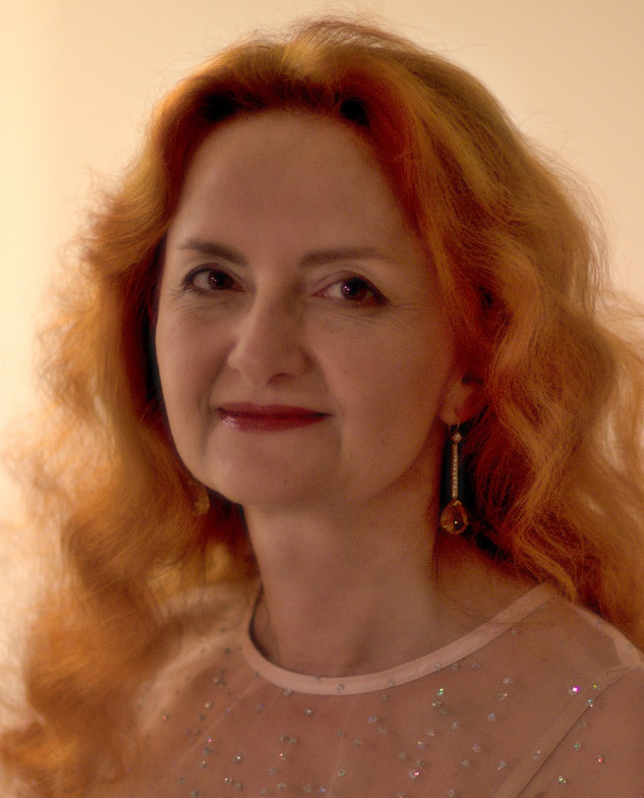
MUDr. I. Divácká, MBA
MUDr. Ilona Divácká, MBA vystudovala 3. Lékařskou fakultu UK, obor všeobecné a preventivní lékařství. Má atestaci v oboru psychiatrie I. st. (1999), II.st. (2001), funkční specializaci v systematické psychoterapii (2003) a odbornou způsobilost v oboru gerontopsychiatrie (2011). V r. 2002 ukončila studia MBA. Od r. 2004 provozuje psychiatrickou ordinaci se zaměřením na gerontopsychiatrické pacienty. 2004-2015 působila jako konziliární psychiatr v Domově pro seniory v Praze 10 - Malešicích. Od r. 2016 je znalcem v oboru gerontopsychiatrie. Kontaktní údaje: Psychiatrická ambulance, Praha 10.
Abstrakt: Deprese a změny nálad vedoucí k sebevražednému jednání u starších osob.
Sebevražedné jednání u starších osob se v mnohém liší od sebevraždy v mladším věku. Přednáška je zaměřená na depresivní poruchu a její specifika u seniorů a organickou depresivní poruchu, faktory podporující rozvoj deprese a léčbu deprese. Dále se zabývá prevalencí sebevražd u seniorů, rizikovými faktory sebevražd, varovnými příznaky, vztahem mezi somatickými chorobami a sebevraždou, pojmem pasivní sebevražda. Přináší doporučení pro primární péči.
Klíčová slova: sebevražedné chování – sebevražda - stáří

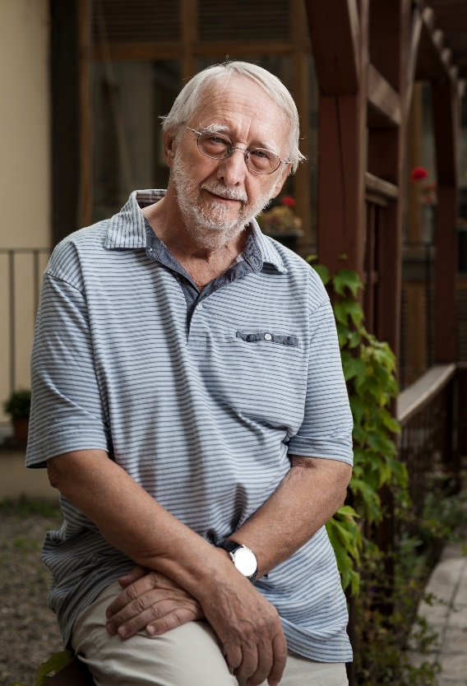
MgA. Jan Lorman
MgA. Jan Lorman je zakladatelem a ředitelem ústavu Život 90. Od roku 2011 je také ředitelem Gerontologického institutu. Působil jako prezident České rady humanitárních organizací, viceprezident Evropského svazu seniorů (EURAG), člen představenstva International Federation on Ageing (IFA). Je členem Rady vlády pro seniory a otázky stárnutí a reprezentant České republiky v International Network for the Prevention of Elder Abuse INPEA. Je autorem projektů „Systém tísňové péče Areíon“, „Komunitní centrum Dům seniorů PORTUS“. Soustavně se věnuje odborné a osvětové činnosti v České republice i v zahraničí. Především o diskriminaci, týrání a zneužívání starších lidí, službách asistovaného života, postavení neformálních pečujících. Prosazuje odpovědnost člověka za svůj život, potřebu hledání smyslu života i v seniorském věku.
Abstrakt:Domácí násilí nebo EAN?
Zvykli jsme si označovat pojmem „domácí násilí“ všechny situace, ve kterých dochází k týrání jedné osoby druhou. Zapomínáme přitom na to, že se násilí neodehrává jen doma, ale i v pobytovém zdravotním nebo sociálním zařízení, na úřadech, ve službách. To ale není jediný důvod, proč je třeba rozlišovat mezi domácím násilím, zneužíváním a týráním starých lidí. Rozhodujícím důvodem je jejich rozdílné sociální postavení. Jsou závislí ekonomicky, protože jejich rozhodujícím příjmem je starobní důchod a s přibývajícím věkem potřebují ve větší míře sociální služby a zdravotní péči.
Už v minulém století vznikl ve Spojených státech a Velké Británii Syndrom týraného, zneužívaného a zanedbávaného seniora, Elder Abuse and Neglect - EAN, kterým se v roce 2002 zabývalo Světové shromáždění ke stárnutí. Naším cílem musí být implementovat toto široké pojetí špatného zacházení se starými lidmi do praxe nejen v České republice.

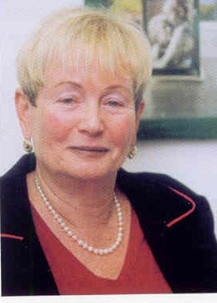
Prof. Ariela Lowenstein.
Oddělení gerontologie & vedoucí sociální gerontologie, Centrum pro výzkum a studium stárnutí, Univerzita Haifa Izrael.
Profesorka Lowensteinová je členkou fakulty sociální práce, kde dříve působila jako asistentka děkana. V roce 2000 založila oddělení gerontologie a vedla ho prvních 5 let, a taktéž založila Centrum pro výzkum a studium stárnutí.
Má titul MA (magistr společenských věd) v sociální práci a veřejné správě, New York University, USA; doktorát v oboru sociologie, Hebrejská univerzita, Jeruzalém.
Paní profesorka Lowensteinová je považována za přední mezinárodní odbornici v oblasti stárnutí, rodinných vztahů, mezigeneračních vztahů a věnuje se problematice týrání, zneužívání a zanedbávání seniorů. Působí v různých mezinárodních radách, jako je např. INPEA
Oblasti výzkumu: Mezigenerační rodinné vztahy, poskytování péče, zneužívání a zanedbávání seniorů; vyloučení starších, rozvoj strategie, genderové otázky související se stárnutím.

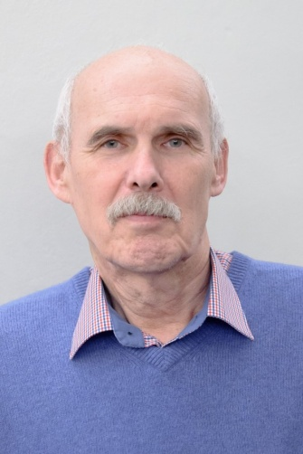
MUDr. Zdeněk Kalvach, CSc.
MUDr. Zdeněk Kalvach je přední český lékař, průkopník moderní geriatrie a gerontologie. Napsal několik geriatrických učebnic a téměř sto odborných a popularizačních článků na zdravotnická i existenciální témata. Přednáší na odborných fórech, na Filosofické fakultě a Evangelické teologické fakultě UK. Je členem Etické komise ČLK, spolupracuje s úřadem Veřejného ochránce práv, byl členem Rady vlády pro seniory a stárnutí populace a náměstkem ministryně pro lidská práva.


Mgr. Alexandr Kasal
Mgr. Alexandr Kasal se jako výzkumný pracovník Národního ústavu duševního zdraví dlouhodobě věnuje problematice sebevražedného jednání a jeho prevenci, ve své výzkumné praxi se vždy snaží o praktickou uplatnitelnost výstupů. V roce 2019 ve spolupráci se Světovou zdravotnickou organizací koordinoval vznik Národního akčního plánu prevence sebevražd na roky 2020-2030. Je studentem doktorského studia Fakulty sociálních věd na katedře Veřejné a sociální politiky.

Abstrakt: Manuál pomoci při riziku sebevraždy u seniorů
Úvod: Míra sebevražednosti je v populaci českých seniorů v porovnání s národním průměrem více než dvojnásobná. Současně v ČR není dostupný materiál, který by tuto problematiku zpracovával uceleně a s důrazem na preventivní praxi.
Metody: Na základě rešerše dostupné odborné literatury byl navržen první draft Manuálu. Ten byl diskutován se zástupci organizací aktivních v oblasti péče o seniory, s pracovníky seniorské linky a dalšími relevantními aktéry včetně samotných seniorů a byl upraven na základě jejich připomínek a zkušeností.
Výsledky: Výsledkem je Manuál pomoci při riziku sebevraždy u seniorů, který kromě přehledu nejčastějších faktorů spojených se sebevražedným jednáním u seniorů podává i konkrétní praktické rady, jak jednat a pracovat s osobou, u níž se obáváme, že pomýšlí na sebevraždu.

